证券账户系统使用说明

2014软工S3-1组

|  |  |
| --- | --- |
| 学号 | 姓名 |
| 3100000210 | 许是程 |
| 3110102942 | 谢晨威 |
| 3110000281 | 魏铭 |
| 3110300112 | 金龙湖 |
| 3100000212 | 张麟 |

目录

1. 整体说明 2

2. 操作详解 3

2.1 登陆 3

2.2 主界面 4

2.3 账户开户 5

2.4 账户注销 7

2.5 账户挂失 9

2.6 账户补办 10

2.7账户查询 11

2.8 账户修改 12

# 整体说明

本系统的目标用户人群是证券公司的工作人员，负责为客户处理账户业务，具体业务包括账户开户、账户注销、账户挂失和账户补办，并提供账户查询和修改功能。

整个系统只面向具有权限的工作人员使用，每个工作人员都有自己的账号密码，用于登陆系统。所有账号密码均来自于系统内部的数据库，无法从外界注册。数据库有专门的人员负责建立和维护员工账户。

账户开户：为用户开设新的证券账户，具体分为个人账户和法人账户两类。两类账户的开户流程相同，但是需要用户提供不同的信息。同时，系统内部维护一份从业相关人员数据库。这类人员不具备开户资格，无法开户，在实际操作是请格外注意。

账户注销：为用户注销已经存在的账户。注销后的账户无法使用和恢复，请慎重操作。注销账户需要账户持有者的信息验证，请在操作前做好相关的信息核实工作，以防误注销操作。

账户挂失：为用户提供账户挂失服务。账户挂失后，将不能进行正常的证券交易功能。如果要恢复账户功能，请进行账户补办操作。

账户补办：为用户提供账户补办功能。只有挂失过的账户可以进行补办，补办后的账户将会解除挂失状态，恢复所有功能。

账户查询：用于工作人员查询用户账户并查看账户的相关信息

账户修改：用于工作人员修改用户账户信息。注意：只有用户账户的部分信息可以修改，后面会具体说明。

# 操作详解

本部分将介绍在本系统下每个账户业务的操作流程。

## 登陆

登陆界面是系统的第一个界面，用户会被要求输入用户名和密码来登陆系统。请使用被授予的用户名和密码登陆即可。

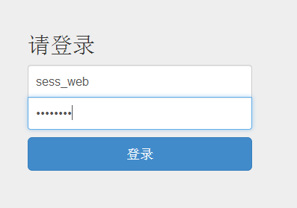

这里我们以测试账户为例：用户名为sess_web

登陆成功将跳转到下一界面，登录失败会给出错误信息，如图：

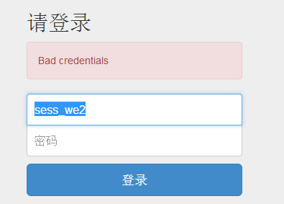

## 主界面

如果成功登陆系统，将会进入主界面，如图所示：

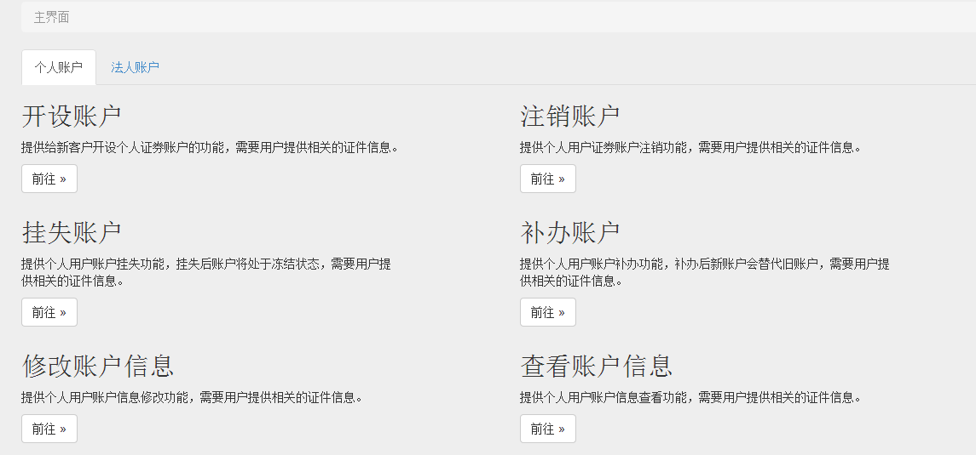

界面最上方的导航条，左侧给出了用户的登陆ID和所属营业部；右侧则是登出按钮，点击后将注销账户，回到登陆界面。用户在使用完系统后，应登出自己的账号，防止被他人使用，造成不良后果。



中间的一条为导航栏，表明当前所在的页面，同时可以在页面间快速跳转。如上图所示，当前处于主界面。

导航栏下面为具体的业务操作部分，因为账户分为个人账户和法人账户两类，所以在页面上使用了一个标签切换按钮来区分两类业务。在实际的使用过程中，先选择要操作的账户类型，再点击对应的操作按钮。

个人账户操作：

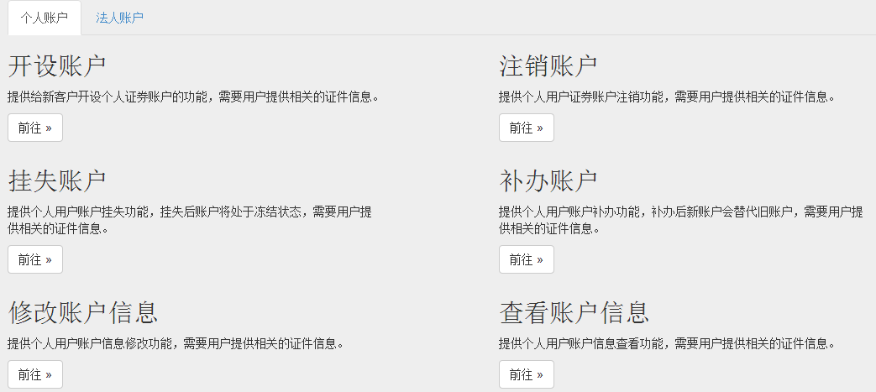

法人账户操作：

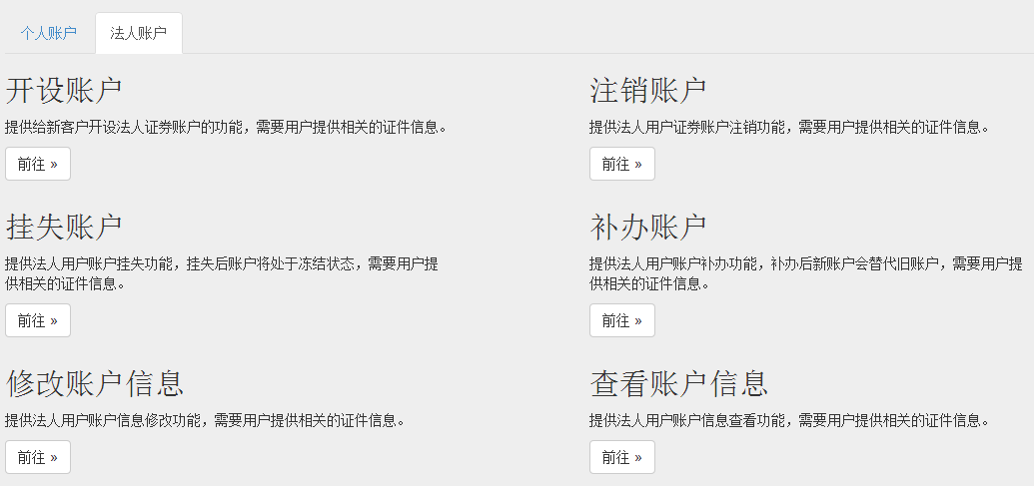

## 账户开户

账户开户分为开设法人账户和开设个人账户。两个账户的主要区别是所需要的信息不同，但操作流程是相似的，故这里仅以开设个人账户为例。

1. 在主界面选中个人账户标签，然后点击开设账户下面的“前往”按钮。

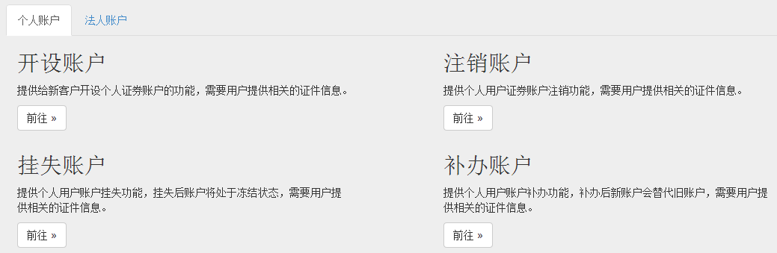

2. 界面应该切换到了下面的网页，要求用户提供开户的相关信息，并输入到系统中去。

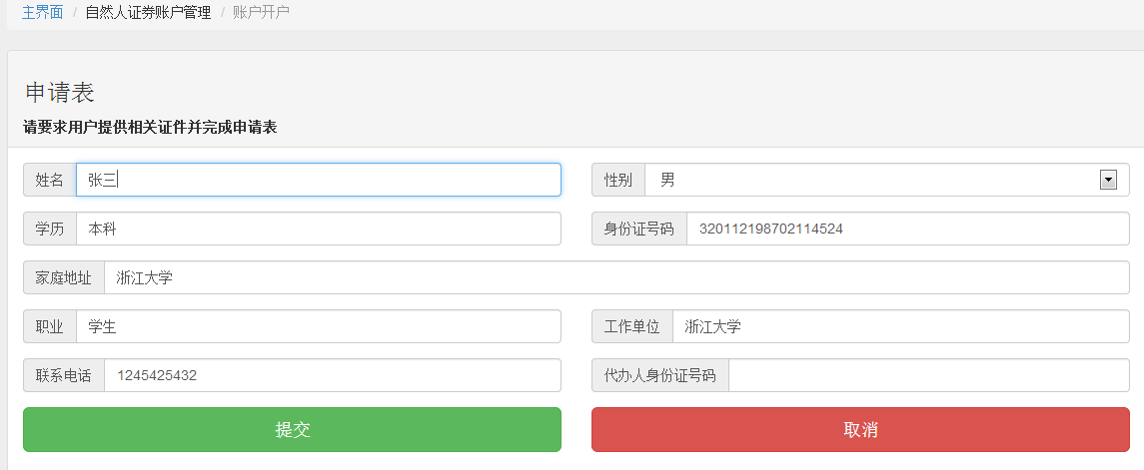

1. 点击提交按钮，页面将跳转到账户信息确认界面。这个界面的数据来自于上一步中提交的信息，系统将这些信息接收并在数据库中新建账户，然后从这个新建的账户提取信息，返回页面并显示，供用户确认信息是否正确。在当前状态，新建的账户是被冻结的，无法进行任何证券操作，只有在用户确认信息正确并提交后，这个账户才是一个完整的、可正常使用的证券账户。这个页面的数据是无法修改的，仅用于用户检查信息是否正确。如果信息正确，点击“确认正确”按钮，否则点击“返回修改”按钮，将错误的信息修正。

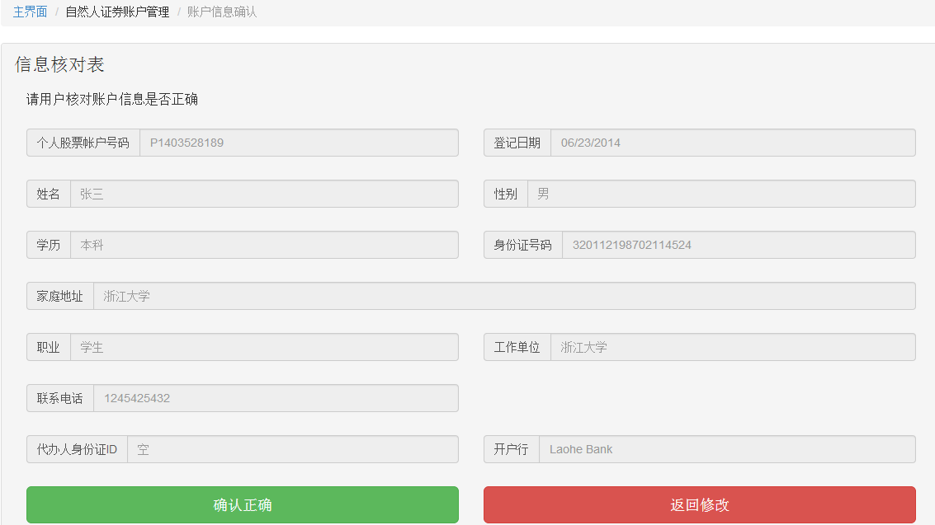

1. 为了完整的说明整个系统，这里我们假设信息有误，需要将名字从“张三”改为“李四”。点击“返回修改”按钮。这是界面又回到了之前的信息收集界面。将名字修改完成后，点击“提交”按钮，回到步骤3并看到名字已经变为“李四”。

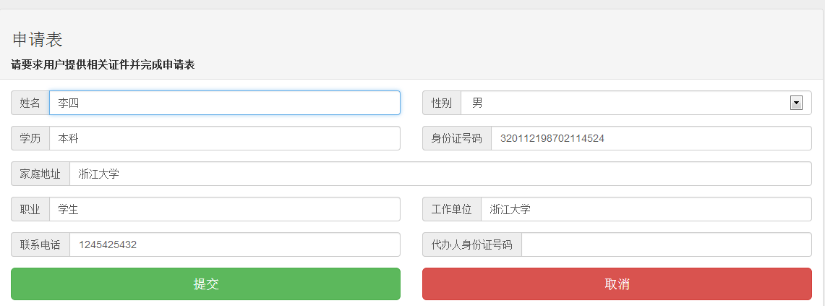

1. 信息确认无误后，点击“确认正确”按钮，系统将完成创建新的个人账户操作。界面会切回主界面，并且上方提示账户创建完成。

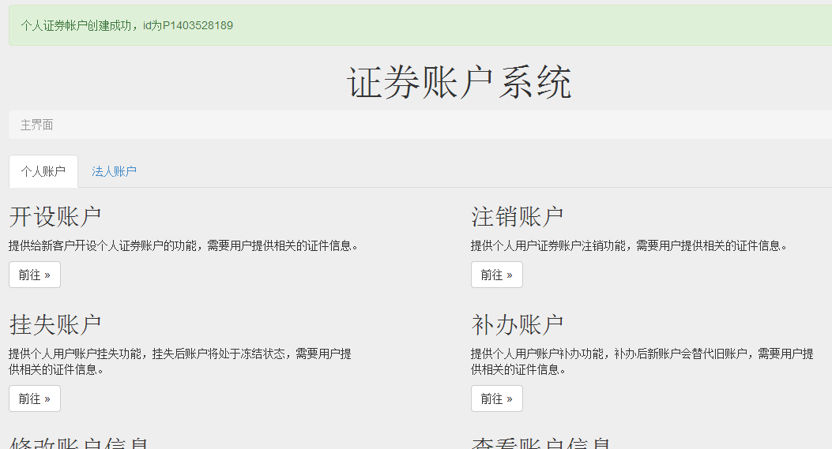



注：法人账户的创建流程与个人账户创建流程相同，仅是需要的用户信息不同，具体操作请自行参考上述个人操作流程，这里就不加赘述了。

## 账户注销

下面将以上面新开的个人账户为例，展示注销账户的操作。

1. 在主界面选中个人账户标签，然后点击注销账户下面的“前往”按钮。



2. 界面应该切换到了下面的网页，要求用户提供身份证号（个人账户）或法人注册登记号（法人账户）。这里我们输入之前开户时候的身份证号码。

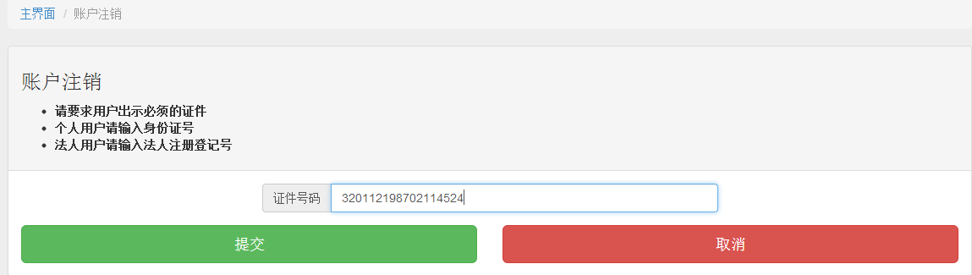

3. 点击提交按钮后，如果账户存在，系统将注销掉账户，同时界面回到主界面并在上方提示账户注销完成。如图所示:



如果账户不存在，界面会停在注销界面并在上方给出错误提示，请确认账户合法性后再试。如图所示：



注：法人账户的注销流程与个人账户注销流程相同， 仅是需要输入的证件号码不同，个人账户需要通过身份证号销户，法人账户需要通过法人注册登记号销户。

## 账户挂失

为了继续说明系统操作，我们重新注册一个法人账户，基本信息如下：

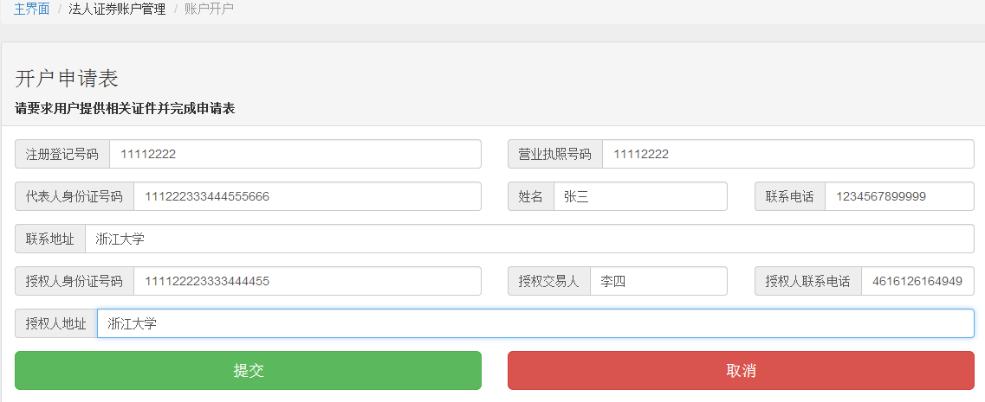

生成的股票账户号码为C1403528726。下面开始账户挂失操作的演示：

1. 在主界面选中法人账户标签，然后点击挂失账户下面的“前往”按钮。

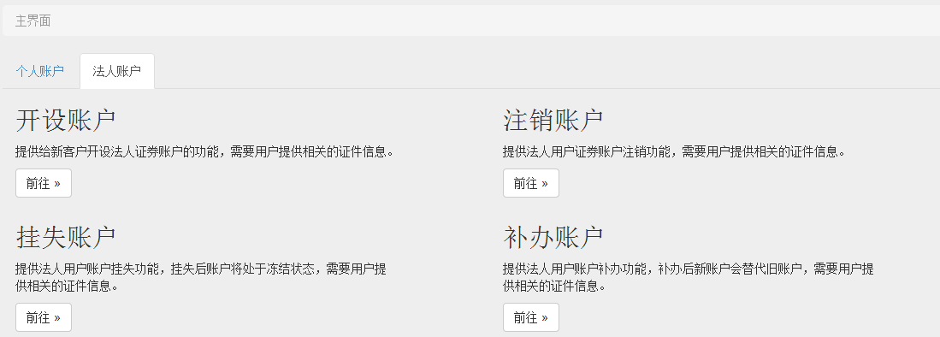

1. 界面应该切换到了下面的网页，要求用户提供身份证号（个人账户）或法人注册登记号（法人账户）。这里我们输入法人账户的股票账户号码。

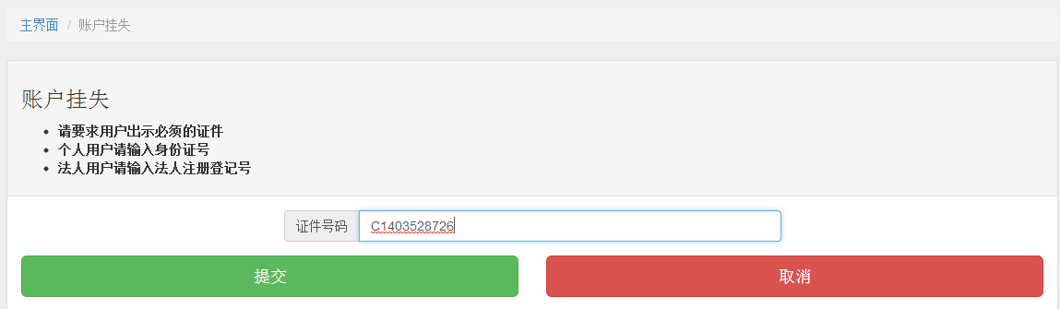

1. 点击提交按钮后，如果账户存在，系统将挂失账户，同时界面回到主界面并在上方提示账户挂失完成。如图所示:



如果账户不存在，界面会停在挂失界面并在上方给出错误提示，请确认账户合法性后再试。如图所示：



注：个人账户的挂失流程与法人账户挂失流程基本相同， 仅是需要输入的证件号码不同，个人账户需要通过身份证号挂失，法人账户需要通过法人注册登记号挂失。

## 账户补办

下面我们对上一步挂失的法人账户进行补办操作。注意只有挂失过的账户，才能补办。

1. 在主界面选中法人账户标签，然后点击挂失账户下面的“前往”按钮。



1. 界面应该切换到了下面的网页，要求用户提供身份证号（个人账户）或法人注册登记号（法人账户）。这里我们输入法人账户的股票账户号码。

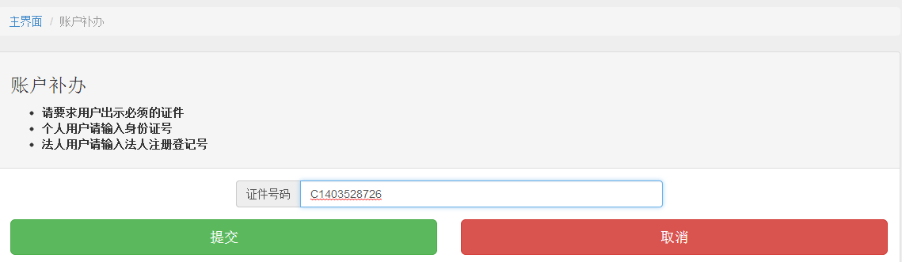

1. 点击提交按钮后，如果账户存在，系统将补办账户，同时界面回到主界面并在上方提示账户挂失完成。如图所示:



如果账户不存在，界面会停在补办界面并在上方给出错误提示，请确认账户合法性后再试。如图所示：



如果账户未曾挂失，界面会停在补办界面并在上方给出错误提示，请确认账户合法性后再试。如图所示：



注：个人账户的补办流程与法人账户补办流程基本相同， 仅是需要输入的证件号码不同，个人账户需要通过身份证号补办，法人账户需要通过法人注册登记号补办。

## 2.7账户查询

下面我们依然以上面补办的法人账户C1403528726为例，展示账户查询功能。

1. 在主界面选中法人账户标签，然后点击查看账户信息下面的“前往”按钮。

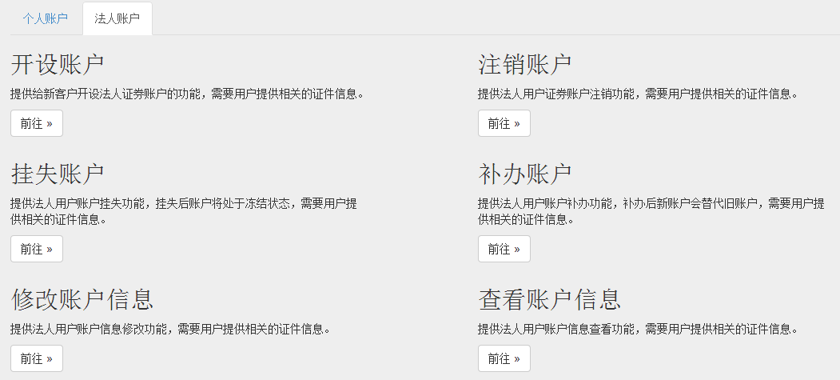

1. 界面应该切换到了下面的网页，要求用户提供身份证号（个人账户）或法人注册登记号（法人账户）。这里我们输入法人账户的股票账户号码。

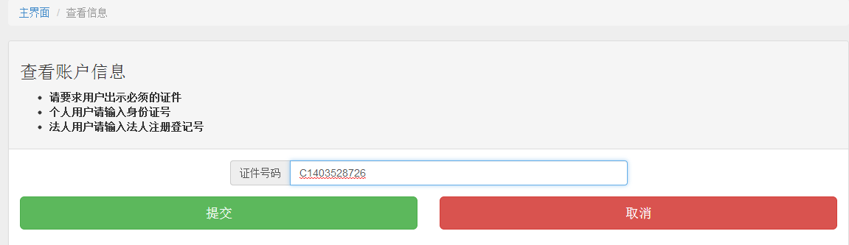

1. 点击提交按钮后，如果账户存在，系统将跳转到账户信息界面。

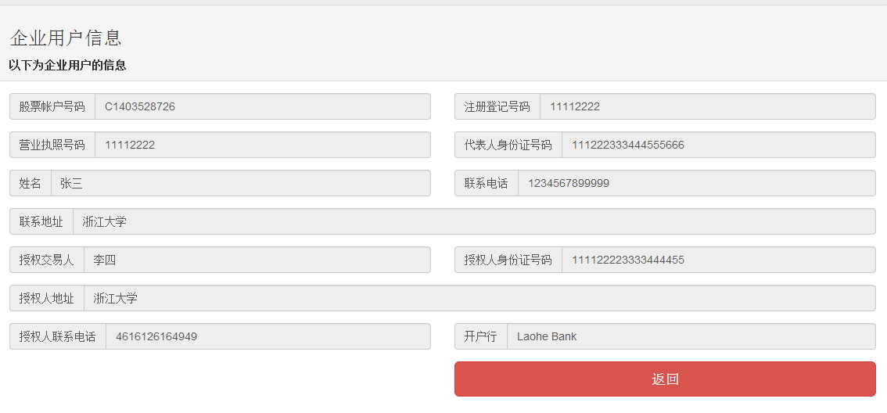

如果账户不存在，界面会停在账户查询界面并在上方给出错误提示，请确认账户合法性后再试。如图所示：



1. 查询完账户信息后，点击下方的“返回”按钮，系统将跳转回系统主界面。

注：个人账户的补办流程与法人账户补办流程基本相同， 仅是需要输入的证件号码不同，个人账户需要通过身份证号补办，法人账户需要通过法人注册登记号补办。

## 2.8 账户修改

下面将上面的法人账户C1403528726的联系地址补全为“浙江大学玉泉校区”，来展示账户修改功能。 注意，账户信息只有部分可以修改，具体表现为信息栏白色高亮。灰色的信息将不可以修改。

1. 在主界面选中法人账户标签，然后点击修改账户信息下面的“前往”按钮。

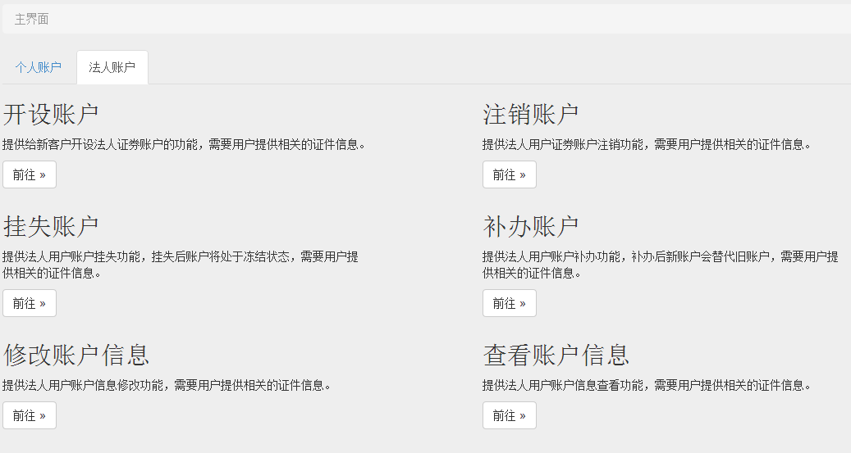

1. 界面应该切换到了下面的网页，要求用户提供身份证号（个人账户）或法人注册登记号（法人账户）。这里我们输入法人账户的股票账户号码。

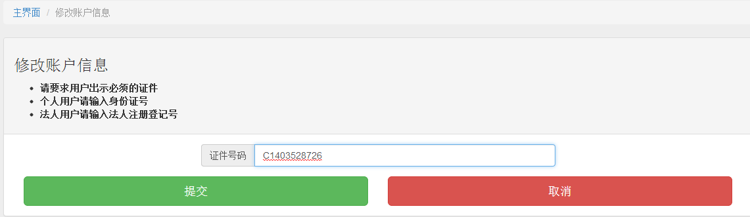

1. 点击提交按钮后，如果账户存在，系统将跳转到账户信息修改界面。只有白色高亮的信息栏可以修改，具体为：联系电话、联系地址、授权人地址、授权人电话。我们将联系地址改为“浙江大学玉泉校区”。

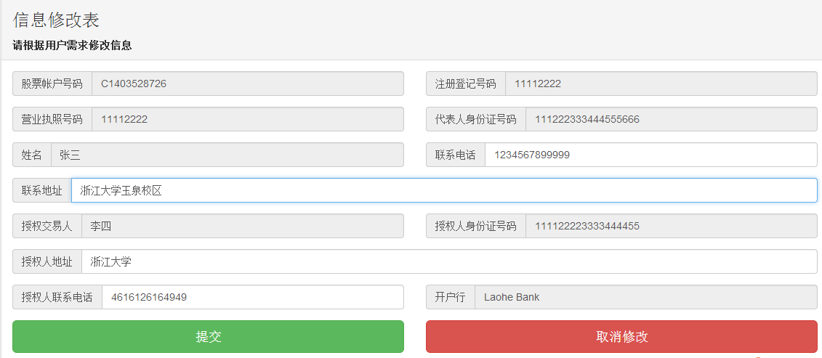

如果账户不存在，界面会停在账户查询界面并在上方给出错误提示，请确认账户合法性后再试。如图所示：



1. 如果确认修改，点击提交按钮；如果放弃修改，点击取消修改。这里我们点击提交，系统将修改账户，同时界面回到主界面并在上方提示账户修改完成。如图所示:



注：个人账户的补办流程与法人账户补办流程基本相同， 仅是需要输入的证件号码不同，个人账户需要通过身份证号补办，法人账户需要通过法人注册登记号补办。